**@Закрытые и открытые повреждения головы, грудной клетки и живота**

**#1. Как разделяется черепно-мозговая травма?**

1. $Закрытая
2. $Открытая
3. $Локальная
4. $Тотальная
5. $Непроникающая
6. $Проникающая

%Ответ: 1,2,5,6

**#2. К открытой черепно-мозговой травме относятся:**

1. $Повреждения, при которых рана мягких покровов свода черепа сообщается с линией перелома
2. $Повреждения мягких тканей черепа вне зоны перелома
3. $Сотрясение головного мозга
4. $Перелом основания черепа с ликвореей
5. $Повреждения апоневроза черепа

%Ответ: 1,4,5

**#3. В каких случаях черепно-мозговая травма является проникающей?**

1. $При повреждении мышечно-апоневрозного слоя
2. $При повреждении надкостницы
3. $При повреждении наружной костной пластинки
4. $При повреждении внутренней костной пластинки
5. $При повреждении твердой мозговой оболочки

%Ответ: 5

**#4. К легкой черепно-мозговой травме относят:**

1. $Сотрясение головного мозга
2. $Ушиб мозга легкой степени
3. $Сдавление мозга

%Ответ: 1,2

**#5. К тяжелой черепно-мозговой травме относят:**

1. $Сотрясение головного мозга
2. $Ушиб мозга легкой степени
3. $Ушиб мозга средней степени
4. $Ушиб мозга тяжелой степени
5. $Сдавление мозга

%Ответ: 4,5

**#6. Укажите дополнительные инструментальные методы исследования, позволяющие уточнить диагноз черепно-мозговой травмы:**

1. $Рентгенография черепа в 2-х проекциях
2. $Люмбальная пункция
3. $Эхоэнцефалография
4. $Ангиография
5. $Компьютерная томография черепа
6. $Трепанация черепа
7. $Фиброгастродуоденоскопия
8. $Вентрикулоскопия
9. $Офтальмоскопия

%Ответ: 1,2,3,4,5,8,9

**#7. Что способствует увеличению проницаемости сосудистой стенки и отеку мозга при его травме?**

1. $Спазм артерий
2. $Спазм вен
3. $Спазм вен и дилатация артерий
4. $Дилатация вен
5. $Дилатация артерий

%Ответ: 4

**#8. Симптоматика сотрясения головного мозга обусловливается:**

1. $Повреждением черепных нервов
2. $Наличием кровоподтеков на голове
3. $Отеком мозга
4. $Психическим состоянием в момент травмы
5. $Величиной артериального давления

%Ответ: 3

**#9. Укажите клинические признаки сотрясения головного мозга:**

1. $Потеря сознания
2. $Ретроградная амнезия
3. $Головная боль, головокружение
4. $Наличие менингеальных симптомов
5. $Ослабление рефлексов, поверхностное дыхание
6. $Тошнота, рвота
7. $Общая слабость, возбуждение, шум в ушах, нарушение сна
8. $Сужение зрачков
9. $Резкое повышение артериального давления, гипертермия
10. $Боли в области глазных яблок, конвергенция глазных яблок при чтении
11. $Брадикардия, уменьшение наполнения пульса

%Ответ: 1,2,3,6,7,10

**#10. Укажите основные принципы лечения сотрясения головного мозга:**

1. $Покой
2. $Постельный режим
3. $Дегидратационная терапия
4. $Дезинтоксикационная терапия
5. $Декомпрессионная трепанация черепа
6. $Седативные средства, транквилизаторы
7. $Антигистаминные препараты
8. $Антибактериальная терапия

%Ответ: 1,2,3,4,6,7

**#11. Перечислите средства, используемые для дегидратации при сотрясе­нии головного мозга:**

1. $Физиологический раствор
2. $5% раствор глюкозы
3. $40% раствор глюкозы
4. $25% раствор сульфата магния
5. $Маннитол
6. $Аминокапроновая кислота
7. $Лазикс
8. $Гемодез

%Ответ: 3,4,5,7

**#12. Дайте определение ушиба мозга:**

1. $Ушиб мозга - наиболее тяжелая степень сотрясения головного мозга без нару­шения его анатомической целостности
2. $Ушиб мозга - неврологический симптомокомплекс, возникающий при любой от­крытой проникающей черепно-мозговой травме
3. $Ушиб мозга - нарушение целости мозгового вещества на ограниченном участке

%Ответ: 3

**#13. Какие степени ушиба мозга различают по тяжести клинических про­явлений?**

1. $Субклиническая
2. $Легкая
3. $Средняя
4. $Тяжелая
5. $Компенсированная
6. $Субкомпенсированная
7. $Декомпенсированная

%Ответ: 2,3,4

**#14. Для ушиба мозга характерно наличие:**

1. $Гематомы мягких тканей головы
2. $Общемозговых симптомов
3. $Очаговых симптомов со стороны черепных нервов
4. $Патологических симптомов со стороны оболочек мозга
5. $Кровотечения из слухового прохода

%Ответ: 3

**#15. Ушиб мозга сопровождается субарахноидальным кровоизлиянием:**

1. $Всегда
2. $В большинстве случаев
3. $Редко
4. $Никогда

%Ответ: 2

**#16. Симптомы ушиба головного мозга проявляются:**

1. $Сразу после травмы
2. $Спустя некоторое время после травмы
3. $После восстановления сознания

%Ответ: 1

**#17. Клинические симптомы ушиба головного мозга легкой степе­ни:**

1. $Нарушение сознания длительностью до 1 часа
2. $Нарушение сознания в течение нескольких часов
3. $Нарушение сознания длительностью более суток
4. $Легкая очаговая симптоматика
5. $Умеренно выраженная очаговая симптоматика
6. $Грубая очаговая симптоматика
7. $Длительность очаговых нарушений до 7 дней
8. $Не проходящие очаговые нарушения
9. $Возможны субарахноидальные кровоизлияния
10. $Возможны повреждения костей черепа

%Ответ: 1,4,7,9,10

**#18. Клинические симптомы ушиба головного мозга тяжелой сте­пени:**

1. $Нарушение сознания длительностью до 1 часа
2. $Нарушение сознания в течение нескольких часов
3. $Нарушение сознания длительностью более суток
4. $Легкая очаговая симптоматика
5. $Умеренно выраженная очаговая симптоматика
6. $Грубая очаговая симптоматика
7. $Очаговые симптомы исчезают в течение 10-12 дней
8. $Менингеальные симптомы
9. $Стойкие остаточные явления очагового поражения
10. $Всегда субарахноидальные кровоизлияния

%Ответ: 3,6,8,9,10

**#19. Принципы лечения ушиба головного мозга:**

1. $Строгий постельный режим в течение 2-4 недель
2. $Дезинтоксикационная терапия
3. $Дегидратационная терапия
4. $Седативные средства, транквилизаторы
5. $Антикоагулянты
6. $Антибактериальная терапия
7. $Повторные люмбальные пункции
8. $Введение кислорода в субарахноидальное пространство
9. $Всегда - декомпрессионная трепанация черепа
10. $При нарастании симптомов сдавления мозга - декомпрессионная трепанация че­репа

%Ответ: 1,3,4,6,7,8,10

**#20. Во всех ли случаях при ушибе головного мозга требуется дегидратационная терапия?**

1. $Да
2. $Нет

%Ответ: 1

**#21. Во всех ли случаях при ушибе головного мозга требуется оператив­ное лечение?**

1. $Да
2. $Нет

%Ответ: 2

**#22. Эпидуральная гематома - это скопление крови:**

1. $Между костью и твердой мозговой оболочкой
2. $Под твердой мозговой оболочкой
3. $В веществе головного мозга

%Ответ: 1

**#23. Субдуральная гематома - это скопление крови:**

1. $Между костью и твердой мозговой оболочкой
2. $Под твердой мозговой оболочкой
3. $В веществе головного мозга

%Ответ: 2

**#24. Проявление локальной симптоматики при сдавлении мозга нарастающей гематомой начинается:**

1. $Сразу после травмы
2. $Через некоторый "светлый" промежуток времени

%Ответ: 2

**#25. Что характерно для сдавления головного мозга?**

1. $Только общемозговая симптоматика
2. $Наличие крови в спинномозговой жидкости
3. $Нарастающие локальные проявления со стороны мозга

%Ответ: 3

**#26. Укажите дополнительные инструментальные методы, позволяющие поставить диагноз внутричерепной гематомы:**

1. $Краниография в 2-х проекциях
2. $Люмбальная пункция
3. $Эхоэнцефалография
4. $Ангиография
5. $Компьютерная томография черепа
6. $Трепанация черепа
7. $Фиброгастродуоденосколия
8. $Эндоэнцефалоскопия через наложенные фрезевые отверстия

%Ответ: 1,3,4,5,8

**#27. При нарастающей черепной гематоме требуется:**

1. $Симптоматическая и дегидратационная терапия
2. $Экстренная операция и дегидратационная терапия
3. $Симптоматическая терапия и при отсутствии эффекта - операция

%Ответ: 2

**#28. Классификация закрытых травм грудной клетки:**

1. $Без повреждения внутренних органов
2. $С повреждением внутренних органов
3. $С повреждением костей грудной клетки
4. $Сквозные
5. $Без повреждения костей грудной клетки
6. $Изолированные
7. $Проникающие
8. $Сочетанные
9. $Огнестрельные

%Ответ: 1,2,3,5,6,8

**#29. Классификация проникающих ранений грудной клет­ки:**

1. $По характеру повреждения (колото-резаные, огнестрельные)
2. $По проникновению (слепые, сквозные)
3. $По числу ранений и стороне повреждения (односторонние, множественные, сочетанные)
4. $По характеру течения (осложненные, неосложненные)
5. $По клиническим проявлениям (с гемотораксом, с пневмотораксом)
6. $По отношению к внутренним органам грудной клетки (ранения плевры, сердца, легкого, крупных сосудов и др.)
7. $По времени получения ранения (отсроченные, поздние)
8. $По отношению к внутренним органам брюшной полости (с повреждением органов живота, с повреждением органов грудной клетки, с повреждением органов забрюшинного пространства, сочетанные повреждения)

%Ответ: 1,2,3,5,6,8

**#30. Патофизиологические нарушения при переломе ребер:**

1. $Нарушения каркасности грудной клетки
2. $Тяжелые расстройства дыхания
3. $Выраженное кислородное голодание
4. $Приходящие парезы
5. $Развитие нейро-регуляторных нарушений вплоть до плевропульмонального шока

%Ответ: 1,2,3,5

**#31. Клинические признаки перелома ребер:**

1. $Тупая боль в зоне перелома в покое
2. $Усиление боли при вдохе и кашле
3. $Уменьшение боли при вдохе и кашле
4. $Ограничение экскурсий грудной клетки, отставание ее при дыхании
5. $Появление "отраженных" болей в области перелома при сдавлении грудной клет­ки
6. $Резкая болезненность при пальпации в области перелома, наличие крепитации костных отломков
7. $Аускультативно - выявляются явления застоя в легких, хрипы, шум трения плев­ры
8. $Аускультативно - изменений нет
9. $Возможен пневмо- и гемоторакс
10. $Возможно кровохарканье
11. $Возможна подкожная эмфизема

%Ответ: 1,2,4,5,6,7,9,10,11

**#32. Дополнительные методы диагностики, используемые при неосложненных переломах ребер:**

1. $Рентгенография грудной клетки в 2-х проекциях
2. $Торакотомия
3. $Торакоцентез
4. $Люмбальная пункция
5. $Ангиография

%Ответ: 1

**#33. Принципы лечения одиночных переломов ребер:**

1. $Спирт-новокаиновые блокады места перелома
2. $Постельный режим
3. $Наложение гипсового корсета
4. $Отхаркивающие средства
5. $Торакотомия
6. $Металлоостеосинтез
7. $Лечебная физкультура
8. $Вагосимпатическая блокада
9. $Паравертебральная блокада
10. $Физиолечение
11. $Новокаиновая блокада межреберных нервов

%Ответ: 1,2,4,7,8,9,10,11

**#34. Клинические признаки перелома грудины:**

1. $Резкая боль в зоне перелома, усиливающаяся при вдохе и пальпации
2. $Затруднение дыхания
3. $Цианоз
4. $Одышка
5. $Гемоперикард
6. $Экстрасистолия
7. $Деформация, припухлость на месте перелома
8. $Кровоизлияние под яремной ямкой
9. $Деформация грудины на рентгенограммах

%Ответ:1,2,3,4,7,8,9

**#35. Принципы лечения перелома грудины:**

1. $Новокаиновая блокада места перелома
2. $Укладывание больного на щит с валиком между лопаток
3. $Одномоментная закрытая репозиция костных отломков и наложение гипсового корсета
4. $При неудачном вправлении отломков - хирургическое лечение (фиксация отлом­ков танталовыми скобками или спицами Киршнера)

%Ответ: 1,2,4

**#36. Клинические признаки ушиба легкого:**

1. $Укорочение перкуторного звука в зоне ушиба
2. $Ослабление дыхания в зоне ушиба
3. $Эмпиема плевры
4. $Влажные хрипы в зоне ушиба
5. $На рентгенограммах - различной формы затемнения в легочной ткани
6. $Гемоторакс
7. $Одышка
8. $Возможно кровохарканье
9. $Пневмоторакс

%Ответ: 1,2,4,5,7,8

**#37. Принципы лечения ушиба легкого:**

1. $Антибактериальная терапия
2. $Оксигенотерапия
3. $Санация бронхиального дерева
4. $Вагосимпатическая блокада
5. $Плевральная пункция
6. $Устранение дыхательной и сердечно-сосудистой недостаточности
7. $Экстренная лоб- или пульмонэктомия

%Ответ: 1,2,3,4,6

**#38. Перечислите виды пневмоторакса:**

1. $Открытый
2. $Полный
3. $Неполный
4. $Закрытый
5. $Клапанный
6. $Распространенный

%Ответ: 1,4,5

**#39. В чем особенности клапанного пневмоторакса?**

1. $Постоянное засасывание воздуха в плевральную полость при вдохе и отсутствие выхождения его оттуда при выдохе
2. $Баллотирование органов средостения при дыхании
3. $Резкое повышение внутриплеврального давления
4. $Коллабирование легкого на стороне повреждения
5. $Смещение органов средостения в здоровую сторону
6. $Смещение органов средостения в пораженную сторону
7. $Относительно благоприятное клиническое течение
8. $Резкое нарушение дыхания и сердечной деятельности
9. $Частое развитие плевро-пульмонального шока
10. $Смещение кверху купола диафрагмы на стороне повреждения

%Ответ: 1,3,4,5,8,9

**#40. Клинические и рентгенологические признаки пневмоторакса:**

1. $Боль в поврежденной половине грудной клетки
2. $Выраженная одышка, цианоз
3. $Ограничение дыхательных экскурсий грудной клетки на стороне повреждения
4. $Учащение пульса и дыхания
5. $Брадипноэ, брадикардия
6. $Коробочный звук при перкуссии грудной клетки на стороне повреждения
7. $Притупление перкуторного звука на стороне повреждения
8. $Резкое ослабление дыхательных шумов на стороне повреждения
9. $На рентгенограммах - скопление воздуха в плевральной полости, ателектаз легкого
10. $На рентгенограммах - скопление жидкости в плевральной полости по линии Дамуазо

%Ответ: 1,2,3,4,6,8,9

**#41. Основные принципы лечения открытого пневмоторакса:**

1. $Наложение окклюзионной повязки при оказании первой помощи
2. $Введение сердечных средств и дыхательных аналептиков
3. $Противошоковая терапия
4. $Оксигенотерапия
5. $Антибактериальная терапия
6. $Первичная хирургическая обработка раны и ее ушивание
7. $Повторные плевральные пункции при окклюзии раны грудной стенки плотной многослойной повязкой
8. $Выполнение широкой торакотомии и дренирование плевральной полости во всех случаях открытого пневмоторакса

%Ответ: 1,2,3,4,5,6,7

**#42. Наиболее оптимально место пункции плевральной полости при закрытом пневмотораксе:**

1. $2-е межреберье по средне-ключичной линии
2. $5-е межреберье по передне-подмышечной линии
3. $8-е межреберье по задне-подмышечной линии

%Ответ: 2

**#43. Виды гемоторакса:**

1. $Малый
2. $Частичный
3. $Ограниченный
4. $Средний
5. $Большой

%Ответ: 1,4,5

**#44. Причиной гемоторакса является, как правило, кровотечение из по­врежденных:**

1. $Сосудов легкого
2. $Межреберных сосудов
3. $Внутренней грудной артерии
4. $Подмышечной артерии
5. $Воротной вены

%Ответ: 1,2,3

**#45. Рентгенологически – малый гемоторакс – это:**

1. $Скопление крови в реберно-диафрагмальной синусе
2. $Уровень крови в плевральной полости достигает нижнего угла лопатки
3. $Вся или почти вся плевральная полость заполнена кровью

%Ответ: 1

**#46. Рентгенологически – большой гемоторакс – это:**

1. $Скопление крови в реберно-диафрагмальной синусе
2. $Уровень крови в плевральной полости достигает нижнего угла лопатки
3. $Вся или почти вся плевральная полость заполнена кровью

%Ответ: 3

**#47. При малом гемотораксе у лежащего пострадавшего над легким на стороне поражения:**

1. $Дыхание не прослушивается
2. $Дыхание прослушивается только над верхушкой легкого
3. $Дыхание прослушивается только в нижних отделах грудной клетки
4. $Прослушивается везикулярное дыхание над всем легким

%Ответ: 4

**#48. Клинические признаки малого гемоторакса:**

1. $Умеренные боли в области повреждения
2. $Незначительное ограничение объема дыхательных движений
3. $Кашель
4. $Одышка
5. $Разлитые боли в груди на стороне поражения
6. $Отставание пораженной стороны при дыхании
7. $Ослабление дыхания
8. $Притупление перкуторного звука
9. $Тахикардия
10. $Снижение артериального давления
11. $Бледность, холодный пот
12. $Клиника геморрагического шока

%Ответ:1,2

**#49. Укажите клинические признаки большого гемоторакса:**

1. $Умеренные боли в области повреждения
2. $Незначительное ограничение объема дыхательных движений
3. $Кашель
4. $Одышка
5. $Разлитые боли в груди на стороне поражения
6. $Отставание пораженной стороны при дыхании
7. $Ослабление дыхания
8. $Притупление перкуторного звука
9. $Тахикардия
10. $Снижение артериального давления
11. $Бледность, холодный пот
12. $Клиника геморрагического шока

%Ответ:3,4,5,6,7,8,9,10,11,12

**#50. Укажите оптимальное место для выполнения плевральной пункции и торакоцентеза при гемотораксе:**

1. $2-е межреберье по средне-ключичной линии
2. $5-е межреберье по передне-подмышечной линии
3. $8-9-е межреберье по задне-подмышечной линии

%Ответ: 3

**#51. Если кровь, полученная при пункции плевральной полости, не свер­тывается, это указывает на:**

1. $Повреждение сердца
2. $Остановку кровотечения
3. $Продолжающееся кровотечение
4. $Повреждение легкого
5. $Открытый пневмоторакс

%Ответ: 2

**#52. Принципы лечения гемоторакса:**

1. $Плевральные пункции с эвакуацией излившейся крови и внутриплевральным введением антибиотиков
2. $Гемостатическая и заместительная терапия
3. $Торакотомия, остановка кровотечения - при продолжающемся кровотечении
4. $Торакотомия, остановка кровотечения - во всех случаях гемоторакса

%Ответ: 1,2,3

**#53. Укажите клинические признаки напряженной медиастинальной эмфи­земы:**

1. $Быстро нарастающая эмфизема в области шеи
2. $Тяжелое состояние больного
3. $Переполнение вен шеи и верхних конечностей
4. $Тяжелая одышка
5. $Цианоз
6. $На рентгенограмме - расширение тени средостения и скопление в нем воздуха
7. $На рентгенограмме - ателектаз пораженного легкого

%Ответ: 1,2,3,4,5,6,7

**#54. Напряженная медиастинальная эмфизема возникает при поврежде­нии:**

1. $Трахеи
2. $Главных бронхов
3. $Грудной стенки
4. $Легочной ткани

%Ответ: 1,2

**#55. Принципы лечения напряженной медиастинальной эмфизе­мы:**

1. $Форсированная искусственная вентиляция легких
2. $Медиастинотомия, дренирование средостения
3. $Пластика трахеи и бронхов в условиях специализированного стационара
4. $Двусторонняя торакотомия, дренирование плевральной полости

%Ответ: 2,3

**#56. Тактика хирурга при ранении сердца, гемоперикарде:**

1. $Пункция перикарда
2. $Экстренная операция, ушивание раны кетгутом
3. $Экстренная операция, введение гемостатического тампона в рану
4. $Экстренная операция, ушивание раны капроном
5. $Наблюдение, операция - при нарастании гемоперикарда

%Ответ: 4

**#57. Тактика хирурга при ранении легкого, гемопневмотораксе:**

1. $Пункция плевральной полости
2. $Первичная хирургическая обработка раны, ушивание раны легкого, дренирование плевральной полости
3. $Наблюдение, операция - при нарастании гемопневмоторакса

%Ответ: 2

**#58. Клинические признаки закрытого повреждения передней брюшной стенки:**

1. $Локализованная боль в месте ушиба
2. $Припухлость
3. $Напряжение мышц передней брюшной стенки
4. $Возможен положительный симптом Щеткина-Блюмберга
5. $Жажда, сухой язык
6. $Отсутствие жажды, влажный язык
7. $Отсутствие нарушений гемодинамики
8. $Отсутствие перистальтики
9. $Наличие перистальтики
10. $Тахикардия, снижение артериального давления

%Ответ: 1,2,3,4,6,7,9

**#59. Клинические признаки повреждения паренхиматозного орга­на при закрытой травме живота:**

1. $Боли в животе, часто с иррадиацией в надплечье
2. $Вздутие живота
3. $Бледность кожных покровов и слизистых
4. $Брадикардия
5. $Тахикардия
6. $Снижение артериального давления
7. $Повышение артериального давления
8. $Головокружение
9. $Притупление перкуторного звука в отлогих местах живота
10. $Отсутствие печеночной тупости при перкуссии
11. $Болезненность при пальпации живота, положительный симптом Куленкампфа
12. $Положительный симптом "ваньки-встаньки"

%Ответ: 1,3,5,6,8,9,11,12

**#60. Клинические признаки повреждения полого органа при закрытой травме живота:**

1. $Сильные боли в животе разлитого характера
2. $Умеренные боли, усиливающиеся при пальпации
3. $Тошнота, рвота
4. $Тахикардия
5. $Брадикардия
6. $Сухость языка, жажда
7. $Доскообразное напряжение мышц брюшной стенки
8. $Положительный симптом Щеткина-Блюмберга
9. $Вздутие живота
10. $Усиленная перистальтика
11. $Отсутствие перистальтики
12. $Отсутствие печеночной тупости при перкуссии
13. $Наличие свободного газа на обзорной рентгенограмме брюшной полости

%Ответ: 1,3,4,6,7,8,9,11,12,13

**#61. Клинические признаки внебрюшинного разрыва почки:**

1. $Боли в поясничной области на стороне поражения
2. $Подкожная эмфизема в поясничной области на стороне поражения
3. $Наличие припухлости поясничной области на стороне поражения
4. $Гематурия
5. $Возможно вздутие живота и появлением симптомов раздражения брюшины
6. $Брадикардия
7. $Тахикардия, снижение артериального давления
8. $Анурия

%Ответ: 1,3,4,5,7

**#62. Клинические признаки внебрюшинного разрыва мочевого пузыря:**

1. $Боли внизу живота
2. $Резко положительные симптомы раздражения брюшины
3. $Макрогематурия
4. $Частые позывы на мочеиспускание
5. $Тяжелая интоксикация
6. $Интоксикация не выражена
7. $Наличие болезненного инфильтрата в надлобковой области
8. Доскообразное напряжение мышц передней брюшной стенки

%Ответ: 1,3,4,6,7

**#63. При разрыве полого органа брюшной полости на обзорной рентге­нограмме живота в вертикальном положении больного может определяться:**

1. $Свободная жидкость в брюшной полости
2. $Свободный газ под куполом диафрагмы
3. $Дефект в полом органе

%Ответ: 2

**#64. На ретроградной рентгеноцистограмме при внебрюшинном разрыве мочевого пузыря могут определяться:**

1. $Затеки контрастного вещества в брюшную полость
2. $Затеки контрастного вещества в околопузырную клетчатку
3. $Мочевой пузырь обычной формы с четкими контурами

%Ответ: 2

**#65. Повреждения забрюшинных органов с сохранением целости брю­шины могут проявляться развитием:**

1. $Бнутрибрюшного кровотечения
2. $Забрюшинной гематомы
3. $Флегмоны забрюшинного пространства
4. $Перитонитом

%Ответ: 2,3

**#66. Дополнительные инструментальные методы диагностики, позволяющие уточнить диагноз внутрибрюшного кровотечения:**

1. $Пункция заднего свода влагалища у женщин
2. $Лапароцентез "шарящим" катетером
3. $Фиброгастродуоденоскопия
4. $Лапароскопия
5. $Ирригоскопия
6. $Ультразвуковое исследование брюшной полости
7. $Лапаротомия

%Ответ: 1,2,4,6

**#67. При закрытой травме брюшной полости с разрывом мочевого пузы­ря наиболее информативным методом исследования является:**

1. $Обзорная рентгенография брюшной полости
2. $Лапароскопия
3. $Контрастная цистография
4. $Ирригоскопия
5. $Общий анализ мочи

%Ответ: 3

**#68. При закрытой травме брюшной полости с повреждением кишечника и паренхиматозных органов наиболее информативным методом исследова­ния является:**

1. $Обзорная рентгенография брюшной полости
2. $Лапароскопия
3. $Контрастная цистография
4. $Ирригоскопия
5. $Общий анализ мочи

%Ответ: 2

**#69. Двухмоментный разрыв селезенки – это:**

1. $Образование подкапсульной гематомы с последующим отсроченным прорывом ее в свободную брюшную полость и появлением клиники внутрибрюшного крово­течения
2. $Наличие двух разрывов в паренхиме селезенки с кровотечением в свободную брюшную полость
3. $Разрыв сосудистой ножки и паренхимы селезенки с кровотечением в свободную брюшную полость

%Ответ: 1

**#70. При закрытой травме живота наиболее легко происходит и чаще на­блюдается более обширный разрыв полого органа, если последний был:**

1. $Пустой
2. $Наполненный
3. $Подвижный
4. $Спавшийся
5. $Атоничный

%Ответ: 2

**#71. Тактика хирурга при постановке диагноза закрытой травмы живота с повреждением печени и внутрибрюшным кровотечением:**

1. $Лапаротомия, окончательная остановка кровотечения, реинфузия крови
2. $Постельный режим, гемостатическая терапия, холод на живот
3. $Наблюдение, при нарастании признаков гемоперитонеума - оперативное лечение

%Ответ: 1

**#72. При глубоком травматическом разрыве селезенки выполняют:**

1. $Ушивание разрыва селезенки
2. $Спленэктомию
3. $Спленэктомию с реинплантацией ткани селезенки
4. $Спленэктомию с введением суспензии селезеночной ткани в кровоток

%Ответ: 3

**#73. Какой вид исследования изображен на рисунке?**

1. 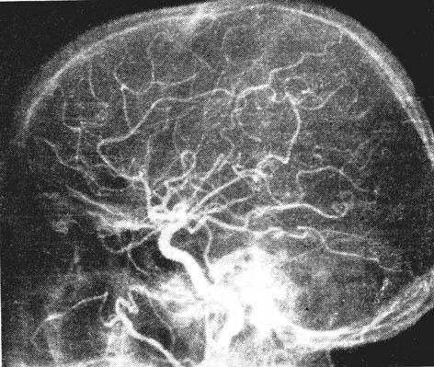$Краниограмма
2. $Каротидная ангиограмма
3. $Компьютерная томография головы

%Ответ: 2

**#74. Какой вид исследования изображен на рисунке?**

1. 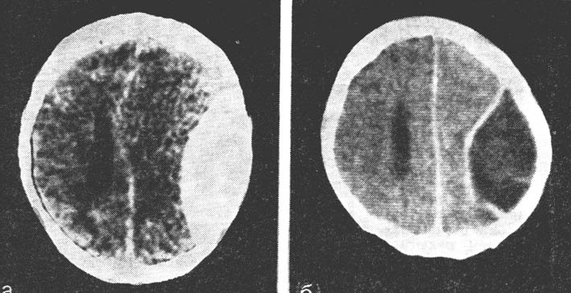$Краниограмма
2. $Каротидная ангиограмма
3. $Компьютерная томография черепа

%Ответ: 3

**#75. Что изображено на компьютерной томограмме черепа?**

1. ****$Внутричерепная гематома
2. $Опухоль головного мозга
3. $Перелом костей черепа

%Ответ: 1

**#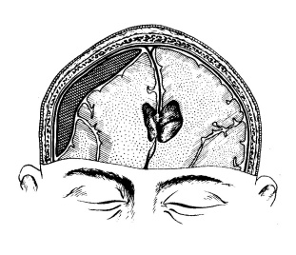76. Укажите вид внутричерепной гематомы, изображенной на рисунке:**

1. $Субдуральная
2. $Внутримозговая
3. $Внутрижелудочковая

%Ответ: 1

**#77. Укажите вид внутричерепной гематомы, изображенной на рисунке:**

1. 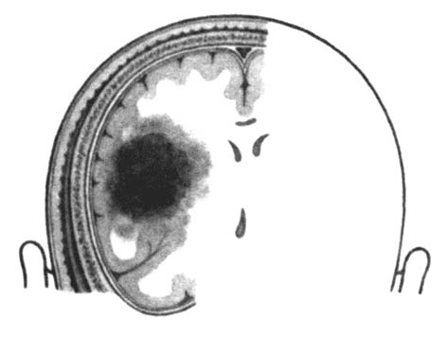$Субдуральная
2. $Внутримозговая
3. $Внутрижелудочковая

%Ответ: 2

**#78. Вид дренирования, изображенный на рисунке, используется при:**

1. 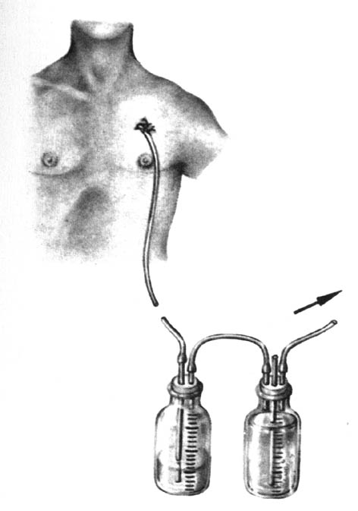$Пневмотораксе
2. $Гемотораксе
3. $Гемоперикарде

%Ответ: 1

**#79. Вид дренирования, изображенный на рисунке, используется при:**

1. 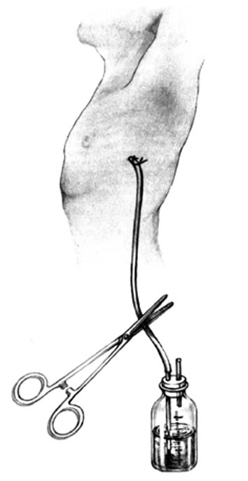$Пневмотораксе
2. $Гемотораксе
3. $Гемоперикарде

%Ответ: 2

**#80. Какая манипуляция выполняется больному.**

1. $Торакоцентез

2. $Дренирование плевральной полости по Бюлау

3. $Плевральная пункция

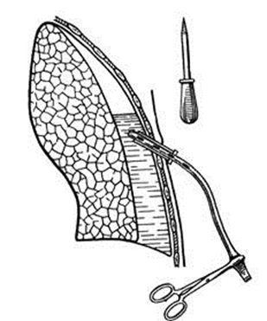

%Ответ: 1

**#81. Лечение перелома какой кости представлено на рисунке.**

1. $Ключицы

2. $Ребер

3. $Грудины

4. $Лопатки

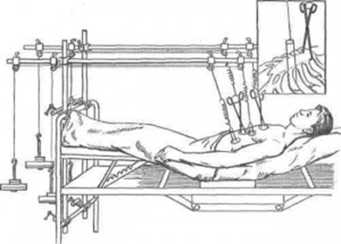

%Ответ: 3

**#82. Как правильно осуществляется плевральная пункция**

1. $По нижнему краю выше лежащего ребра.

2. $По верхнему краю ниже лежащего ребра

3. $По середине межреберного промежутка

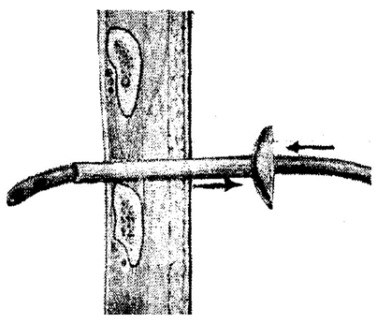

%Ответ: 2

**#83. Как называется скопление крови в плевральной полости.**

1. $Гидроторакс

2. $Пневмоторакс

3. $Гемоторакс

4. $Пневмоперитонеум

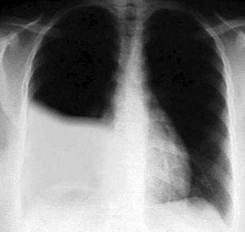

%Ответ: 3

**#84. При какой патологии накладывается данная повязка.**

1. $Ушиб легкого

2. $Перелом ребер

3. $Перелом грудины

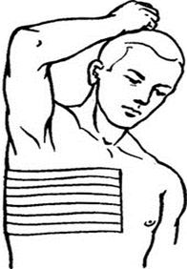

%Ответ: 2

**#85. Результат какой травмы изображен на фотографии.**

1. $Ушиб головного мозга.

2. $Сотрясение головного мозга.

3. $Перелом ребер.

4. $Перелом грудины.

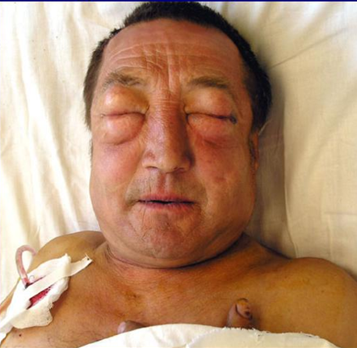

Подкожная эмфизема.

%Ответ: 3

**#86. Как называется данный вид дренирования плевральной полости.**

1. $Дренирование плевральной полости по Ларошу

2. $Дренирование плевральной полости по Розанову

3. $Дренирование плевральной полости по Бюлау

4. $Дренирование плевральной полости по Яуре

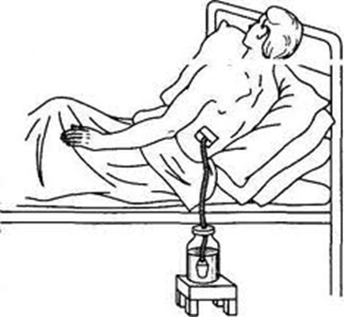

%Ответ: 3